 | ТЕЛ.: + 38 (048) 770 42 95  МОБ.: + 38 (067) 482 80 97  г. Одесса, ул. Итальянская, д. 81

 | 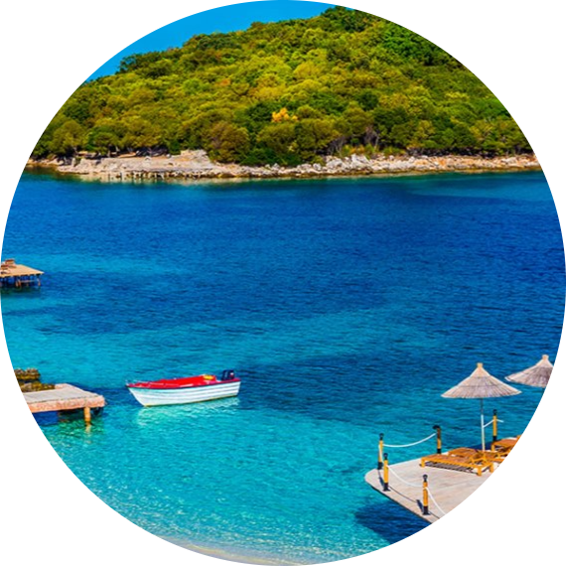
  Албания и Северная Македония
  ДАТА ТУРА: 05.09 – 15.09.25
  СТОИМОСТЬ: 590 ЕВРО
Скопье – Круя – Берат – Саранда – Ксамиль – Бутринт – Гирокастра – Охрид

5 сентября (пятница) | Отправление из Одессы комфортабельным автобусом (микроавтобусом – в зависимости от комплектации группы) в 19.00. Транзит по территории Украины, Молдовы, Румынии, Болгарии, Северной Македонии.
6 сентября (суббота) | Прибытие в г. Скопье, размещение в отеле. Ночлег.
7 сентября  (воскресенье) | Завтрак. Освобождение номеров. Обзорная экскурсия по Скопье – столице Северной Македонии, которая известна своей древней историей. Мы увидим площадь Македонии, Каменный мост, старый город, крепость Кале. Далее мы отправимся в каньон Матка. Этот живописный каньон был создан р. Треска, проходящей через горный массив. В 1938 г. р. Треску перегородили плотиной, так и образовалось удивительно красивое озеро с водой бирюзового цвета. Прогулка на катере по каньону* (5 Є).  Переезд в Албанию. Размещение в отеле в г. Эльбасан. Ночлег.
8 сентября  (понедельник) | Завтрак. Освобождение номеров. Встреча с гидом.  Албания – страна, интересная своими памятниками архитектуры различных эпох и религий, великолепными природными пейзажами гор и моря, вкусной кухней. Неизведанная Албания ждет Вас!  Знакомство со страной мы начнем с посещения г. Круя, где увидим средневековую крепость* (вх. бил. 5 Є) и посетим традиционный албанский базар.  Далее мы направимся в г. Берат. Знакомство с одним из древнейших албанских городов (основан IV-V вв. до н.э.), узкие древние улочки с уникальной архитектурой делают это место особенным. Великолепие ландшафта этого города и его окрестностей можно наблюдать с набережной р. Осум и сверху, с расположенной над городом крепости. Дома в центре Берата расположились вдоль скал ярусами друг над другом. Посещение крепости Берат* (вх. бил. 3 Є), расположенной над городом.  Размещение в отеле. Ночлег.
9 сентября  (вторник) | Завтрак. Выселение из отеля. Переезд в г. Влера, здесь встречаются два моря – Адриатическое и Ионическое. Далее мы проследуем через перевал Ллогара к Албанской Ривьере, протянувшейся далее на юг вдоль побережья Ионического моря. Остановка у османской крепости XVIII в. Порто-Палермо. Далее наш путь лежит через деревушку Борщ, здесь находится несколько заводов по производству оливкового масла, а также потрясающие белоснежные пляжи с водой лазурного цвета.  Прибытие в портовый г. Саранда, прогулка по городу, посещение крепости Лекурси, расположенной над городом. Крепость была построена в XVII в. турецкими солдатами и служила в качестве военного гарнизона для контроля всех основных дорог, пересекающихся в г. Саранда. Переезд на курорт Ксамиль. Размещение в отеле. Ночлег.
10 сентября  (среда) | Завтрак. Пляжи курорта Ксамиль, расположенного на самом юге Албании, на побережье Ионического моря, считаются одними из лучших в стране. Ксамиль знаменит своей группой островов, вдоль которых можно совершить прогулку на катере. Уютные ресторанчики с видом на море радуют туристов вкуснейшими блюдами из морепродуктов по весьма лояльным ценам. Свободное время на курорте. Отдых. Ночлег.
11 сентября  (четверг) | Завтрак. Свободное время на курорте Ксамиль. Отдых.  Во второй половине дня предложим всем желающим факультативные экскурсии:  - заповедник Бутринт* (15 Є) – памятник археологии, расположенный практически на границе с Грецией, где можно увидеть руины древнего города (VI в. до н.э.)  - ферма мидий* (35 Є) – прогулка на катере, во время которой мы сможем увидеть процесс выращивания морепродуктов, с дегустацией мидий. По желанию также можно дополнительно заказать самые разнообразные блюда из морепродуктов  Ночлег.
12 сентября  (пятница) | Завтрак. Освобождение номеров. Переезд в г. Гирокастра, по пути – остановка у источника «Голубой глаз» * (вх. бил. с трансфером на электро-паровозе 7 Є), так романтично называется карстовый источник чистейшей воды, переливающейся голубым цветом.  Прибытие в г. Гирокастра, город-музей, известный как «каменный город». Попадая в Гирокастру, как будто переносишься в эпоху средневековья. Нас ждет прогулка по мощеным улочкам города и посещение крепости XIV в* (вх. бил. 4 Є).  Переезд в Северную Македонию. Размещение в отеле в г. Охрид.
13 сентября (суббота) | Завтрак. Освобождение номеров. Нас ждет г. Охрид – удивительный город, расположенный на берегу Охридского озера, и посещение монастыря Святого Наума* (вх. билеты по маршруту 5 Є). Археологи заявляют, что Охрид является одним из древнейших поселений людей в Европе.  В старом городе средневековые церкви, монастыри и руины соседствуют с традиционными домами с красной черепичной крышей. Над городом возвышаются огромные стены древней крепости Самуила, построенной на вершине холма. Умиротворенная атмосфера Охрида впечатляет даже бывалого туриста. Переезд в г. Скопье. Размещение в отеле. Ночлег.
14 сентября (воскресенье) | Завтрак. Освобождение номеров. Транзит по территории Северной Македонии, Болгарии, Румынии, Молдовы, Украины.
15 сентября (понедельник) | Возвращение в Одессу утром.

В стоимость входит:
проезд из Одессы по всему маршруту, проживание в отелях по программе с завтраками, экскурсионное обслуживание по программе.
В стоимость не входит:
страховка (согласно выбранной программы и страхового тарифа), факультативные экскурсии и мероприятия, отмеченные *, личные расходы. Доплата за гарантированное дополнительное свободное место в автобусе – 100 Є (количество мест ограничено).

Всегда свежая информация - www.alex-gut.com.ua

